Жители района Чертаново Южное уже успели оценить преимущества платных парковок
04.02.2016
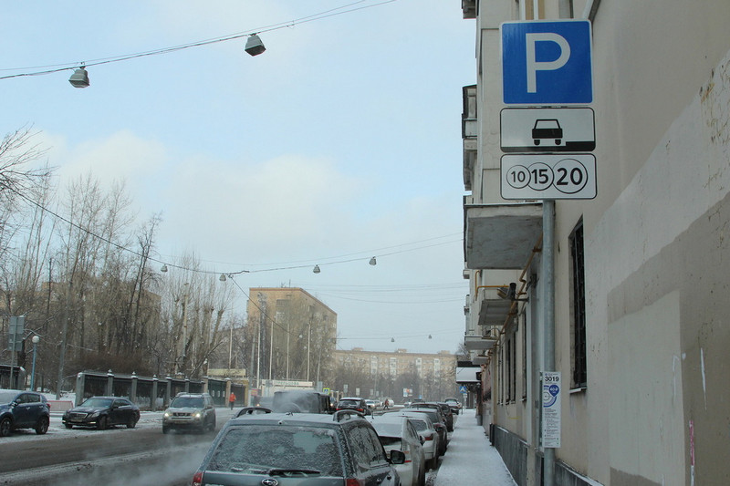
В Москве в конце прошлого года была расширена зона платной парковки. В нее вошла часть района Чертаново Южное вдоль Варшавского шоссе (от южных границ владения 144, корпус 2, строение 2 до пересечения с МКАД, нечетная сторона от пересечения с улицей Подольских Курсантов до пересечения с 3-м Дорожным проездом).
Как показал наш опрос, многие жители района уже успели оценить преимущества организованного парковочного пространства.
«Я поддерживаю платные парковки. По служебной необходимости часто бываю в одном из домов по улице Варшавское шоссе. Я всегда тратил много времени на поиск места для парковки в окрестных дворах. Негде поставить машину – все забито. Сейчас хоть на платной основе, есть гарантированное место для парковки», - рассказал Алексей Якушин (специалист в сфере IT-технологий).
«Я живу недалеко от метро ″Аннино″. До введения парковок часто не могла проехать в свой двор, мешали припаркованные в хаотичном порядке автомобили. Сейчас, когда стоянку ограничили, стало значительно свободнее», - поделилась своим мнением Наталья Иванко (администратор в боулинг-клубе).
«Давно пора было навести в этой сфере порядок! Гуляешь с внучкой, автомобили даже на газонах стоят, где вздумается, там и ставят! Я вообще за то, чтоб меньше машин было, а у кого они есть – пусть платят», - отметила Наталья Удодова (пенсионер).
Напомним, точечное расширение зоны платных стоянок прошло в Москве 26 декабря. Такие стоянки появились возле 80 торговых центров, 10 железнодорожных платформ и 35 станций метро. В ЮАО новые зоны ввели в 10 районах.

Адрес страницы: http://chertanovo-juzhnoe.mos.ru/parking/news/detail/2492254.html
Управа района Чертаново Южное города Москвы

